Ptačí budky

- Pomoc dutinovým druhům ptáků – sýkory, lejsci, ...
- Řešení pouze náhradní – lepší je chránit duté stromy.
- Velký význam výchovný, vědecký, ... atd.
- Velmi závisí na provedení – budka musí ptákům pomoci, ne je ohrožovat (predátoři, ...).

Základní parametry budek

1. Velikost a tvar vletového otvoru
- Velikost dle druhu – 28 mm, 34 mm, 45 mm, ....
- Tvar kruhový, popř. čtvercový, trojúhelníkovitý, ...
- Oválný – rehek zahradní, lejskové, ... (30 x 45 mm)
- Štěrbinovitý – šoupálci.

2. Vnitřní rozměry dutiny
- Dostatek prostoru i pro dospívající mláďata.
- Hrozí udušení, promáčení, špatný vývin letek, ...
- minimum 12 x 12 cm, optimum 14 x 14 cm (sýkory).

3. Způsob zavěšení budky
- Důležité – bezpečnost a trvanlivost zavěšení
- Vyřešit zarůstání hřebíků do stromu (pivní uzávěry).
- Lišta – tvrdé dřevo (vertikálně x horizontálně).
- Zavěšení na drát – při větru nesmí narážet.
- Plechové závěsy – flexibilní. (malé i velké budky).
- Háček – budky na zeď, přemístitelné budky, ....
- Přímé přibití ke stromu – jen speciální budky.

4. Způsob otevírání budky
- Střešní, boční, přední, (spodní).
- Otevíratelnou část dobře zabezpečit.

Ochrana budek proti predátorům

- Hlavní predátoři: strakapoudi, kočky, kuny.

Způsoby ochrany:

- Neumístění bidélka – raději vnitřní lištu.
- Oplechování – zejm. vletového otvoru (plech 10 x 10 cm, vletový otvor o cca1 mm větší, okraje obroušené).
- Dvojitá přední stěna – podobný účinek jako plech.
- Dostatečná hloubka hnízd. dutiny (min. 15–18 cm).
- Nástavby na vletový otvor – trubice, ...
- Vnitřní lávka, popř. jiné vnitřní zábrany.
- Repelenty – lysol, osvěžovače vzduchu.
- Umístění budky v terénu – hlavně nenápadně.
- Přemísťování budek – savci si pamatují umístění.
- Ochranné límce – z plechu, lahví,

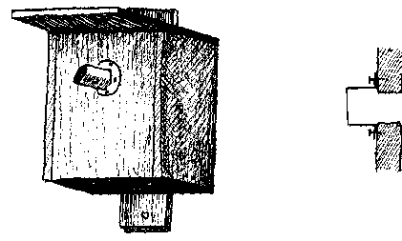

Materiál na výrobu budek

1. Prkenné budky:

Prkna o tloušťce min. 2 cm – životnost cca 8 let.

Opt. prodyšnost pro vodní páry, opt. tepelná izolace.

Vlastnosti se blíží přirozeným dutinám.

Dno vsuneme mezi boční stěny (zatékání vody).

Střecha dostatečně velká – přesahy nad stěnami.

Životnost prodlouží ochranný nátěr nebo impregnace.

Důležitá je kompaktnost – ne mezery na spojích.

2. Kmenové budky:

Nejpřirozenější, nenápadné, ale velká hmotnost.

I pro druhy, které do budek nechtějí – doupňák, lužka.

Výroba:

Z vyhnilých kmenů – krátká životnost.

Vydlabáním rozštípnutých kmenů.

Soustružením - Berlepschovy budky.

3. Dřevocementové budky

Směs betonu a pilin (hoblin, slámy, ...).

Odlévání do formy.

4. Plastové budky

Lehké, odolné, bezpečné proti predátorům, levné, ...

Tepelné výkyvy, kondenzace par, ... nevhodné.

Sýkorníky – záp. evr. – větrací otvory, izolace, ...

Budky pro poštolky a sovy ze starých kanystrů – ČR
(vystýlka – sláma, větrací otvory, umístění ve stínu, ...)

Univerzální typy budek

A. Sýkorník

Typ I: sýkorník s malým vletovým otvorem: 27–28 mm.
(modřinka, úhelníček, parukářka)
Typ II: sýkorník s větším vletovým otvorem: 32–34 mm.
(všechny sýkory, lejsci, rehek, vrabci, brhlík, ...)

B. Lejskovník

- Vletový otvor je oválného tvaru: 30 x 45 mm.
- Větší rozměry hnízdní dutiny.

C. Špačník

- Průměr vletového otvoru 45 mm.
- Špaček, sýkory, brhlík, strakapoudi, krutihlav, lejsci a rehek zahradní.

D. Budky velkých rozměrů

- Průměr vletového otvoru nad 50 cm.

Soustružené Berlepschovy budky

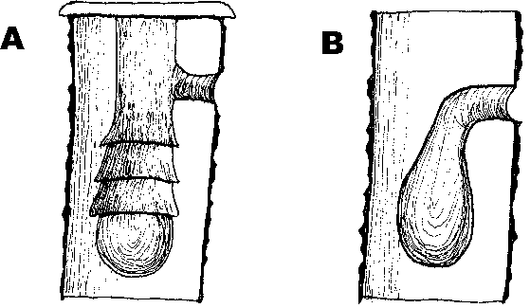

Budky pro šoupálky

- Hnízdí spíše ve štěrbinách, hromadách dřeva, ..
- Klasické budky obsazují vzácně.
- Požadavky: zejm. štěrbinovitý otvor hned u kmene.
- Osvědčily se Pressenova a Bolundova budka.

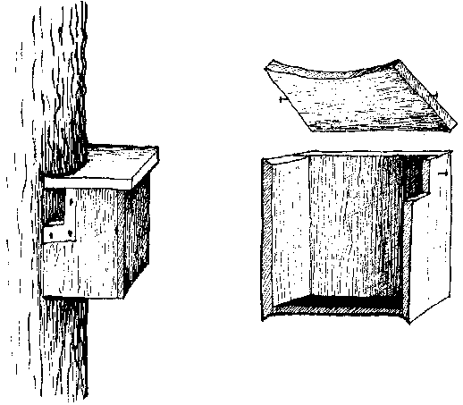

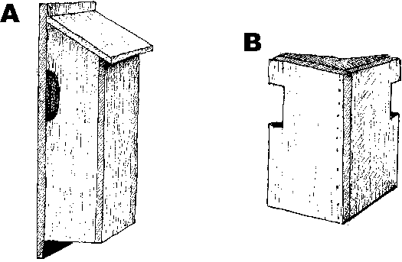

Budky pro šoupálky - Trojhranná a dřevocementová budka.

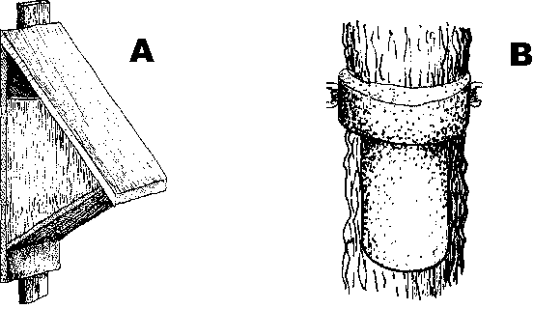

Budky pro uhelníčky

Howardova budka pro umístění do země

Hnízdní dutina ve starém pařezu

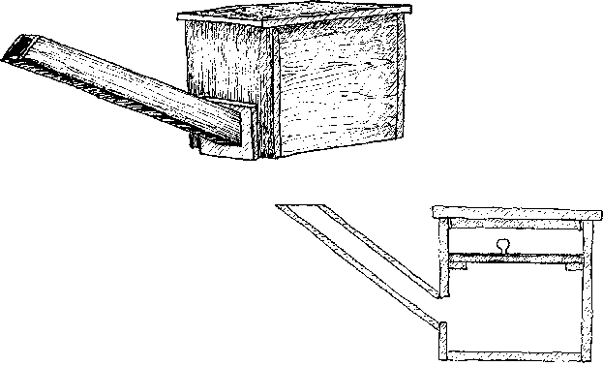

Budky pro rorýse

- Zvláštní tvar vletového otvoru (3,5 x 7 cm).
- Vyvěšují se na budovy.
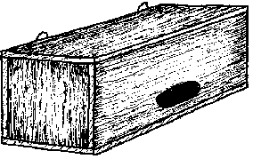

Budky pro sovy

- Většina druhů sov hnízdí v dutinách .
- Většinou budky standard. tvarů – velikost dle druhu.

Budka pro sovu pálenou

- Spec. budka s vnitřní mezistěnou.
- Umis´tuje se na budovy – věže, stodoly, ..

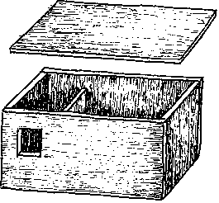

Budka pro sýčka obecného

- Budky s mezistěnou.
- Umisťuje se podélně na větve stromů v sadech, ...

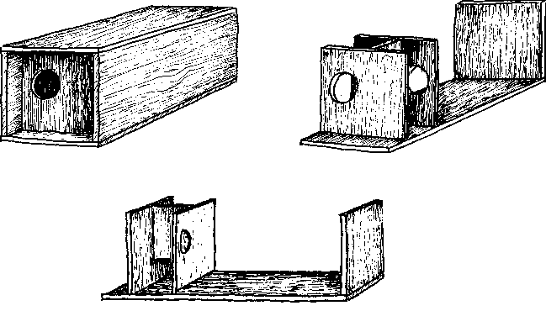

Polobudky

Pro druhy hnízdící v polodutinách.

Polobudky pro pěvce

- Druhy: Konipasi, rehek domácí, lejsek šedý, skorec, (střízlík, červenka, kos černý)
- Vyvěšování: pod střechy, k vodním tokům, na stromy.

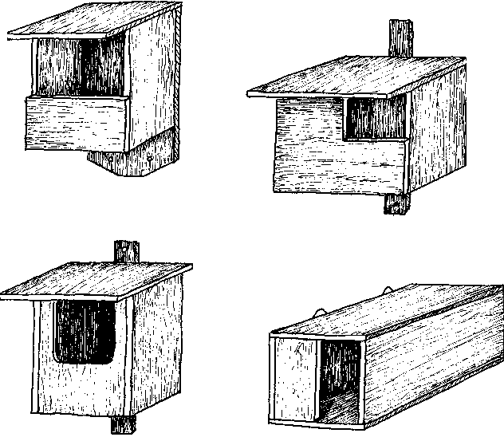

Polobudka pro kachny

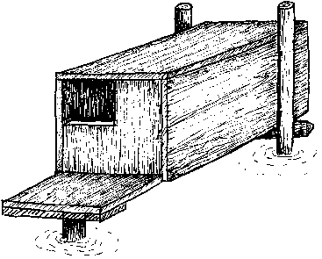

Polobudky pro poštolku obecnou

Vyvěšování na domy, na vysoké stromy, ....

Dřevěné x Plastové
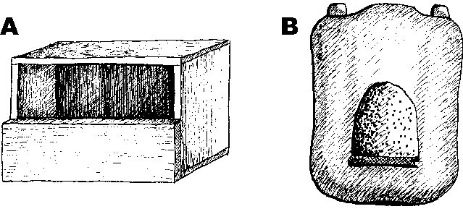

Polobudky pro sokola stěhovavého

- Vyvěšují se na skály, na domy, ...

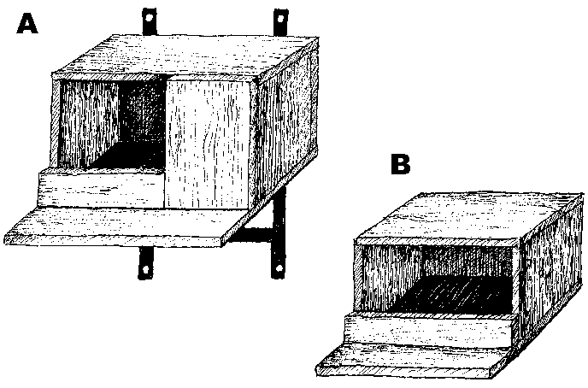

Hnízdní výklenky

- Výklenky ve zdi – oblíbenější než budky,
- Méně nápadné pro predátory, ..

Základní pravidla pro vyvěšování budek

- Termín vyvěšování: podzim (budky musí „opršet“)
- Vhodný biotop: nedostatek dutin. Kolem průseků, cest,..
- Hustota budek: dle úživnosti biotopu. Min. 15–20 m .
- Výška vyvěšení budky: dle druhu, ale není rozhodující.
- Orientace otvoru: ne ve směru převládajících srážek.
- Bezpečnost ptáků: nenápadná místa bez negativních vlivů (pesticidy). Ne okolo frekventovaných cest.
- Evidence budek: jen pokud je budek více.

- Nevyvěšovat budky v chráněných územích – jen na povolení.

Kontroly budek

- Pouze tak aby nebylo narušeno hnízdění.

Čištění a údržba budek

- Vždy na podzim budky projít.
- Každou budku vyčistit – staré hnízdo (paraziti).
- Posoudit stav – opravit, popř. odstranit.

Nocování ptáků v budkách

- V mimohnízdním období.
- Zejména sýkory a brhlík.
- Používá se i v biologické ochraně (např. sady).

Hnízdní podložky a umělá hnízda

Podložky a umělá hnízda pro vlaštovky

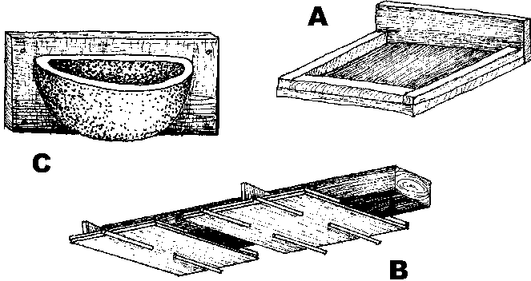

Podložky a umělá hnízda pro jiřičky

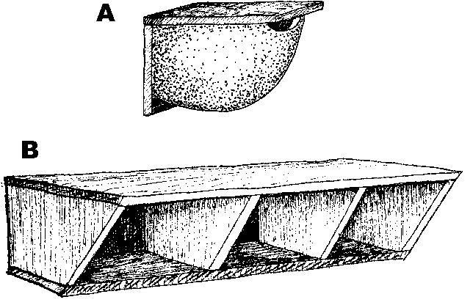

Dále:

- Další stromové druhy - dravci, čápi aj.
- Umělá hnízda spletená z větví.

Umělé nory a stěny pro ledňáčky

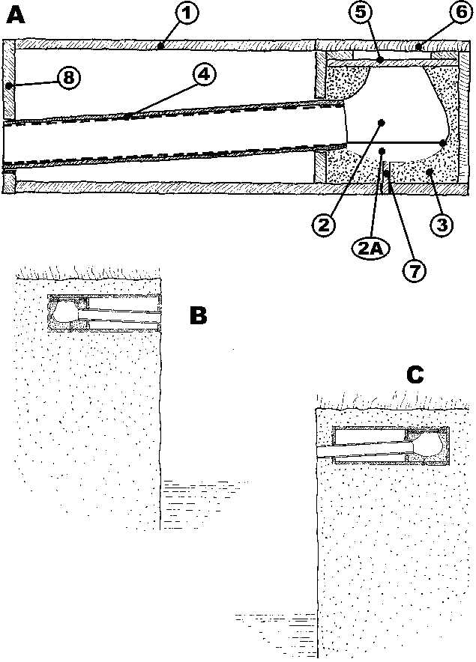

Dále:

- Umělé hnízdní stěny pro břehule říční.
- Hnízdní pyramidy pro bělořity šedé.

